第5章 決策敘述
人類的生活必須不斷面對決策問題，連我家一個不到三歲的小孩，也常要思考他手裡的十元是要坐電動車還是買棒棒糖。程式語言是協助解決人類問題的工具，當然也有決策敘述，VB依決策點的多寡，分為以下三種決策敘述，第一是單一分歧決策的If - Then，例如肚子餓了就吃飯；第二是雙向分歧決策If - Then - Else，例如肚子 餓了就吃飯，否則繼續前進；第三是多向分歧決策的Select Case，例如你身上5000元，走進一家五星級的大飯店用餐，你的分歧點就很多，有自助餐、中式套餐、日本料理、泰國餐點等等分歧點。本章的重點即是探討VB的決策敘述。
  - If - Then
If通常用於單一分歧的決策，它的使用時機為“假如～則～”，也就是條件成立時，則執行某項工作，但若條件不成立時，則不予理會。其語法如下：

If 條件式 Then
敘述1
敘述2 敘述區塊
：
End If

以上語法說明如下：
1、若運算式的值為True則執行敘述區塊，運算式的值若為False，則不會被執行，其流程如下：
條件式
True
敘述

False

2、以下的敘述可以判斷變數a是否等於0，若條件成立則設定b=0。
If a=0 Then
B=0
End If
3、若條件成立時，僅需執行單一個敘述，則可將以上敘述寫在同一列，且省略End If。例如，以上敘述可簡化如下
If a=0 Then b=0
範例 5-1a
請輸入一個成績，並評定是否及格。
【表單配置】
【執行結果】
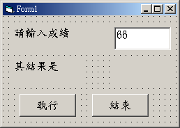 | 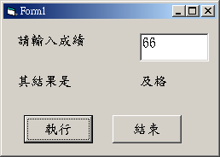

【程式列印】
Private Sub cmdStart_Click()
Dim a As Byte
Dim b As String
b = "不及格"
a = Val(txtIn.Text)
If a >= 60 Then
b = "及格"
End If
lblOut.Caption = b
End Sub
【程式說明】
本例即是單一分歧決策的典型範例，當條件成立時，則執行某個敘述。
【自我練習】
請寫一個程式，可以判斷所輸入的數是偶數或奇數。

範例 5_1B
請寫一程式，滿足以下條件。
- 輸入兩個數。
- 求輸入兩數極大值。
- 輸出極大值。
【表單配置】
【執行結果】
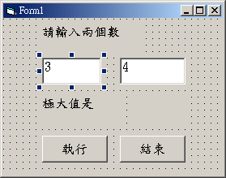 | 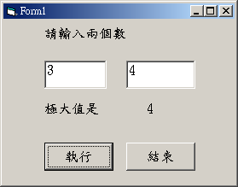

【程式列印】
Private Sub cmdStart_Click()
Dim a, b, max As Integer

'input
a = Val(txta.Text)
b = Val(txtb.Text)
'process
max = a
If b > max Then
max = b
End If

'output
lblOut.Caption = Str(max)
End Sub

[演算法則]
- 輸入第一數，本例以變數a儲存。
- 輸入第一數，本例以變數b儲存。
- 設定極大值(max)為第一數。max=a
- 當第二數(b)大於極大值時，極大值即已b取代。
if b>max them
max=b
- 輸出極大值(max)即為所求。

【自我練習】
請寫一程式，滿足以下條件。
- 輸入三個數。
- 求三個數極小值。
- 輸出極小值。
[演算法則]
- 輸入第一個數，來例以變數a儲存。
- 輸入第二個數，來例以變數b儲存。
- 輸入第三個數，來例以變數c儲存。
- 設定極大值(max)為第一數。
- 當第二數(b)大於極大值時，極大值即以b取代。
if b>max then
max = b

- 當第三數(c)大於極大值時，極大值即以c取代。
If c>max then
max = c

- 輸出極大值 max。

範例 5_1C
請寫一程式，滿足以下條件。
- 輸入三個數。
- 將此三個數由小而大輸出。
【表單配置】
【執行結果】
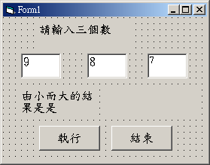 | 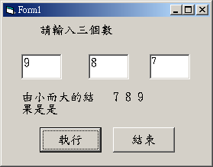

【程式列印】
Private Sub cmdStart_Click()
Dim a, b, c, t As Integer
'input
a = Val(txta.Text)
b = Val(txtb.Text)
c = Val(txtc.Text)
'process
If a > b Then
t = a: a = b: b = t
End If
If b > c Then
t = b: b = c: c = t
End If
If a > b Then
t = a: a = b: b = t
End If
'output
lblOut.Caption = Str(a) & Str(b) & Str(c)
End Sub
【程式說明】
- 分別以a、b及c表示欲排序的資料。
- 假如a大於b，則a與b交換，如下圖的(1)。
- 假如b大於c，則b與c交換，如下圖的(2)。
- 假如a大於b，則a與b交換，如下圖的(3)排序完成。共需進行3次的比較與交換，如下圖所示。
a | b | C
(1) | (2)
(3)
[補充說明]
- 若有4筆資料需要排序，則共需進行6次比較與交換，如下圖所示。
a | b | c | D
(1) | (2) | (3)
(4) | (5)
(6)

- 若有5筆資料需排序，則共需進行10次比較與交換，如下圖所示。
a | b | c | d | e
(1) | (2) | (3) | (4)
(5) | (6) | (7)
(8) | (9)
(10)

- 以上為3、4或5筆資料的比較與排序，其比較與交換的次數尚可克服，但若欲排序的資料超過5個，例如20筆資料欲排序，則應待迴圈與陣列敘述介紹以後，才有較快速的解法。

【自我練習】
- 將4個數由大而小排序輸出。
- 將5個數由小而大排序輸出。

範例5-1D
請設計一個時鐘程式，可以顯示秒、分及時。
【表單配置】
【執行結果】
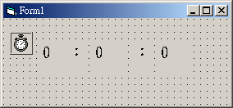 | 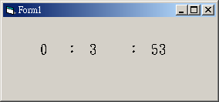

【程式列印】
Dim i, j, k As Integer
Private Sub Form_Load()
i = 0
j = 0
k = 0
Label1.Caption = i
Label2.Caption = j
Label3.Caption = k
End Sub
Private Sub Timer1_Timer()
k = k + 1
If k = 60 Then
k = 0
j = j + 1

If j = 60 Then
j = 0
i = i + 1
If i = 24 Then
i = 0
End If
End If
End If
Label1.Caption = i
Label2.Caption = j
Label3.Caption = k
End Sub
【程式說明】
本例使用Timer元件，並設定Interval 屬性為1000（單位為ms），則每1秒自動產生一個Timer事件。
【自我練習】
  - 同上範例，但可設定分與時。
  - 同上範例，但可設定鬧鐘的功能。

5-2 兩個條件的If - Then - Else
上一節的If僅適合單一分歧的決策，當條件成立時，執行某一敦述；當條件未成立時，則未有任何處置。但在日常生活領域中，常出現“假如～則～，否則～”，此種決策模式有兩種解決問題的方案，故稱為雙向分歧決策，此時可使用If - Then - Else 敘述，其敘述的語法如下：

If 條件式 Then
敘述區塊1
Else
敘述區塊2
End If
以上語法說明如下：
- 運算式的值若為True，則執行敘述區塊１；運算式的值若為False，則執行敘述區塊２，其流程圖如下：
條件式

True False
敘述區塊2
敘述區塊１

- 敘述區塊內可以放置任何合法敘述，當然也可以再放置If；If中有If，稱為巢狀If，請看範例5-2b。
範例 5-2a
同範例5-1a，但改用If Else 。
【表單配置】
【執行結果】
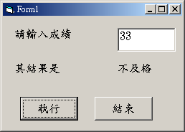

【程式列印】
Private Sub cmdStart_Click()
Dim a As Byte
Dim b As String
a = Val(txtIn.Text)
If a >= 60 Then
b = "及格"
Else
b = "不及格"
End If
lblOut.Caption = b
End Sub
【程式說明】
本例是典型的雙向分歧的決策，此時可用If-Then-Else實現程式的要求。

範例 5-2b
請寫一個程式，可以判斷所輸入座標的所在象限。
【表單配置】
【執行結果】
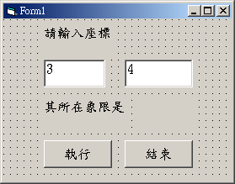 | 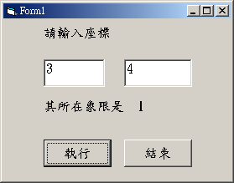

【程式列印】
Private Sub cmdStart_Click()
Dim x, y As Integer
Dim a As String
'inpit
x = Val(txtX.Text)
y = Val(txtY.Text)
'process
If x > 0 Then
If y > 0 Then
b = "I"
Else
b = "IV"
End If
Else
If y > 0 Then
b = "II"
Else
b = "III"
End If
End If
'output
lblOut.Caption = b
End Sub
【自我練習】
1、同上範例，但可判斷是否在座標軸上。

範例5-2C
請寫一個程式，滿足以下條件。
  - 輸入密碼。
  - 檢查密碼是否等於”123”，若是則輸出”密碼正確”。
  - 密碼錯誤，則告知「密碼錯誤」，若錯誤三次，則程式結束。
【表單配置】
【執行結果】
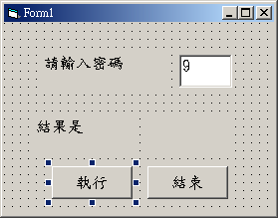 | 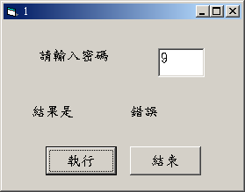

【程式列印】
Dim i As Integer
Private Sub cmdEnd_Click()
End
End Sub
Private Sub cmdStart_Click()
Dim a, b As String
'input
a = Val(txta.Text)
'process
If a = "123" Then
b = "正確"
Else
i = i + 1
Form1.Caption = Str(i)
b = "錯誤"
If i = 3 Then
End
End If
End If
'output
lblOut.Caption = b
End Sub

【自我練習】
- 請寫一個程式，可以玩猜數字遊戲，由使用者猜1～30的數字，電腦應回應太大或太小。

範例 5-2D
請寫一個程式，完成以下要求：
- 輸入一個0 ～100的分數。
- 當分數大於90時，輸出A。
- 當分數介於80～89時，輸出B。
- 當分數介於70～79時，輸出C。
- 當分數介於0～69時，輸出D。
【表單配置】
【執行結果】
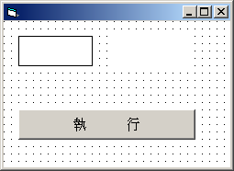 | 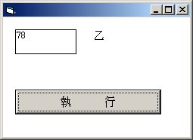

【程式列印】
Private Sub cmd_Click()
a = txt.Text
If a >= 90 Then
lbl.Caption = "優"
Else
If a >= 80 Then
lbl.Caption = "甲"
Else
If a >= 70 Then
lbl.Caption = "乙"
Else
lbl.Caption = "重修"
End If
End If
End If
End Sub
Private Sub Form_Load()
txt.Text = 78
End Sub
【程式說明】
- 使用流程圖分析如下：

開 始

Input a

a>=90

True False
a>=80

True False
a>=70

True False
strb="A"
strb="B "
strb="C"
strb="D"

output strb

結 束

- 以上每一個決策點，都有兩個分歧點，所以適用If～Else，每一個Else後面均需再放置If作進一步決策。

範例5-2E
假設所得稅稅率如下：
- 淨所得300元以下，則稅率為0.06。
- 淨所得300～500元，則稅率為0.13。
- 淨所得500元以下，則稅率為0.2。
【表單配置】
【執行結果】
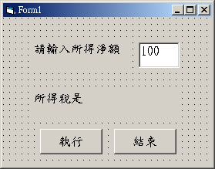 | 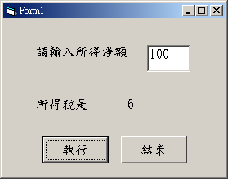

【程式列印】
Private Sub cmdStart_Click()
Dim a As Integer
Dim b As Single
'input
a = Val(txta.Text)
'process
If a <= 300 Then
b = a * 0.06
Else
If a <= 500 Then
b = 300 * 0.06 + (a - 300) * 0.13
Else
b = 300 * 0.06 + 200 * 0.13 + (a - 500) * 0.2
End If
End If
'output
lblOut.Caption = Str(b)
End Sub

【自我練習】
- 假設自來水費率如下：
  - 100以下，每度3元。
  - 100～300度，超過100度的部分，每度5元。
  - 300度以上，超過300度的部分，每度6元。
請寫一個程式，可以計算自來水費。
5-3 Select Case敘述
一個決策點若同時擁有三個或三個以上的解決方案，此稱為多向分岐決策。多向分岐決策雖也可使用逐一過濾條件的ElseIf解決，但卻增加程式的複雜度、及降低程式可讀性。若決策點能找到適當的運算式，能使問題同時找到分岐點，則可使用Select Case敘述，其語法如下：

Select Case 資料或運算式
Case狀態1
敘述區塊1
Case狀態2
敘述區塊2
Case狀態3
敘述區塊3
：
Case Else
敘述區塊N
End Select

以上語法說明如下：
- 狀態值是待測運算式的某一或某些狀態，若有某些狀態有相同的結果，中間以逗號（，）隔開。
- 當待測運算式滿足某一狀態時，則執行狀態下的敘述區塊，並自動結束Select Case 敘述。
- 若有兩個Case 的狀態相同，VB只執行第一個合乎條件的狀態。
- 若沒有任何狀態滿足待測運算式，則執行Case Else 下面的運算區塊。
- 若沒有任何狀態滿足待測運算式，且沒有Case Else ，則自動結束Select Case 敘述。
- 以下敘述，可將1、2、3、4 轉為春、夏、秋、冬.
Dim a as Integer
Dim b as String
A=1
Select Case a
Case 1
B=”春”
Case 2
B=”夏”
Case 3
B=”秋”
Case 4
B=”冬”
End Select
輸出 b

範例 5-3a
請寫一程式，將所輸入的1、2、3、4，轉為春、夏、秋、冬。
【表單配置】
【執行結果】
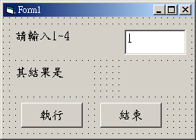 | 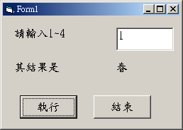

【程式列印】
Private Sub cmdStart_Click()
Dim a As Byte
Dim b As String
a = Val(txtIn.Text)
'process
Select Case a
Case 1
b = "春"
Case 2
b = "夏"
Case 3
b = "秋"
Case 4
b = "冬"
Case Else
b = "輸入錯誤"
End Select
'output
lblOut.Caption = b
End Sub
【自我練習】
請寫一程式，將所輸入的0、1、2…6，轉為星期日、一、二、三、四、五、六。

範例5-3B
請寫一個程式，滿足以下條件。
  - 輸入0、1、2、3、4，顯示「綠燈」。
  - 輸入5、7、9，顯示「綠滅」。
  - 輸入6、8、10，顯示「綠燈」。
  - 輸入11、12，顯示「黃燈」。
  - 輸入13、14、15、16、17，顯示「紅燈」。
  - 可使用按鈕遞增輸入值。
【表單配置】
【執行結果】
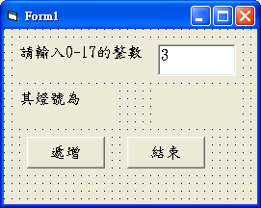 | 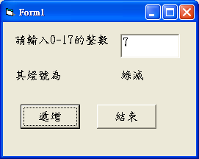
【程式列印】
Option Explicit
Dim a As Byte

Private Sub cmdEnd_Click()
End
End Sub

Private Sub cmdStart_Click()
Dim b As String
a = (a + 1) Mod 18
Select Case a
Case 0, 1, 2, 3, 4
b = "綠燈"
Case 5, 7, 9
b = "綠滅"
Case 6, 8, 10
b = "綠燈"
Case 11, 12
b = "黃燈"
Case 13, 14, 15, 16, 17
b = "紅燈"
Case Else
b = "輸入錯誤"
End Select

txtIn.Text = a
lblOut.Caption = b
End Sub
【自我練習】
- 同上範例，但改用Shape 元件，顯示紅綠燈。
【表單配置】
【執行結果】
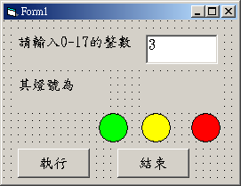 | 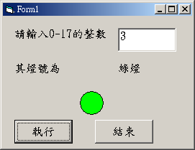

【程式列印】
Dim a As Byte

Private Sub cmdEnd_Click()
End
End Sub

Private Sub cmdStart_Click()
Dim b As String
a = (a + 1) Mod 18
Select Case a
Case 0, 1, 2, 3, 4
b = "綠燈"
shpgreen.Visible = True
shpyellow.Visible = False
shpred.Visible = False
Case 5, 7, 9
b = "綠閃"
shpgreen.Visible = False
shpyellow.Visible = False
shpred.Visible = False
Case 6, 8, 10
b = "綠閃"
shpgreen.Visible = True
shpyellow.Visible = False
shpred.Visible = False
Case 11, 12
b = "黃燈"
shpgreen.Visible = False
shpyellow.Visible = True
shpred.Visible = False
Case 13, 14, 15, 16, 17
b = "紅燈"
shpgreen.Visible = False
shpyellow.Visible = False
shpred.Visible = True
Case Else
b = "輸入錯誤"
End Select
txtIn.Text = a
lblOut.Caption = b
End Sub
Private Sub Form_Load()
shpgreen.Visible = False
shpyellow.Visible = False
shpred.Visible = False
End Sub
【程式說明】
三個Shape元件的Name分別設為shpgreen、shpyellow及shpred，Shape屬性均點選 『圓形』，FillStyle 均點選『實心』，FillColor分別點選『綠』、『黃』及『紅』。

- 同上範例，但改用Timer元件的Timer 事件。
【程式列印】
Dim a As Byte
Private Sub cmdEnd_Click()
End
End Sub
Private Sub Form_Load()
shpgreen.Visible = False
shpyellow.Visible = False
shpred.Visible = False
End Sub

Private Sub Timer1_Timer()
Dim b As String
a = (a + 1) Mod 18
Select Case a
Case 0, 1, 2, 3, 4
b = "綠燈"
shpgreen.Visible = True
shpyellow.Visible = False
shpred.Visible = False
Case 5, 7, 9
b = "綠閃"
shpgreen.Visible = False
shpyellow.Visible = False
shpred.Visible = False
Case 6, 8, 10
b = "綠閃"
shpgreen.Visible = True
shpyellow.Visible = False
shpred.Visible = False
Case 11, 12
b = "黃燈"
shpgreen.Visible = False
shpyellow.Visible = True
shpred.Visible = False
Case 13, 14, 15, 16, 17
b = "紅燈"
shpgreen.Visible = False
shpyellow.Visible = False
shpred.Visible = True
Case Else
b = "輸入錯誤"
End Select
txtIn.Text = a
lblOut.Caption = b
End Sub
範例5-3C 請用Select Case重做範例5-2B。
Private Sub cmd_Click()
a = txt.Text
Select Case a
Case Is >= 100
b = "輸入錯誤"
Case Is >= 90
b = "優"
Case Is >= 80
b = "甲"
Case Is >= 60
b = "乙"
Case Is >= 50
b = "補考"
Case Is >= 0
b = "重修"
Case Is < 0
lbl.Caption = "輸入錯誤"
End Select
lbl.Caption = b
End Sub

【自我練習】
- 請用Select Case 完成以下的水費計算。假設自來水費率如下：
  - 100以下，每度3元。
  - 100～300度，超過100度的部分，每度5元。
  - 300度以上，超過300度的部分，每度6元。
請寫一個程式，可以計算自來水費。

5_4 綜合範例
I 一元二次方程式
解一元二次方程式的演算法如下：
1. 設有一元二次方程式如下：
ax² + bx + c = 0
2. 若a=0則應輸出“輸入錯誤”。
3. 令d=b²－4ac。
4. 若d=0，則方程式有唯一解$x=\frac{−b}{2a}$，否則若d>0，則方程式有二解$x_{1}=\frac{−b+\sqrt{d}}{2a}$，$x_{2}=\frac{−b−\sqrt{d}}{2a}$，否則無實數解。

【流程圖】
以上演算分析，以流程圖說明如下：
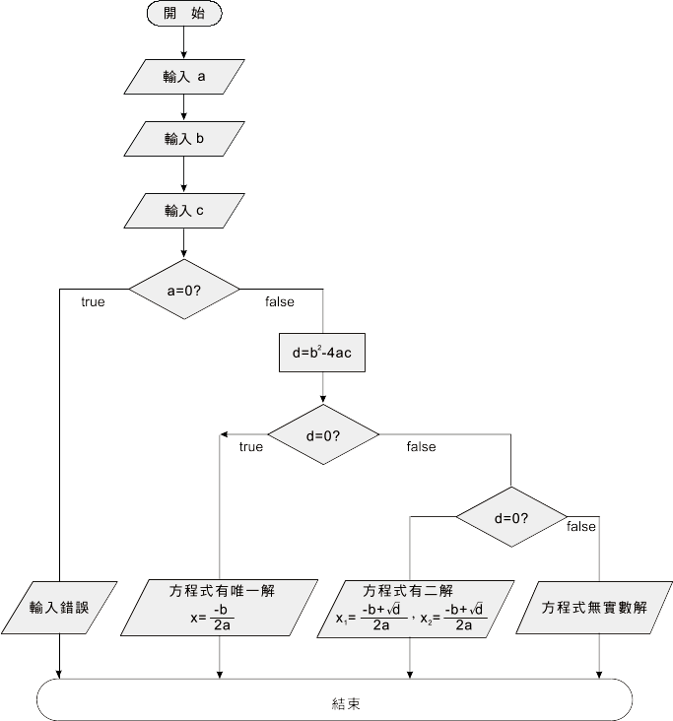

範例 5-4A
請設計一個程式，可以解一元二次方程式ax² + bx + c = 0。

【表單配置】
- 使用txta、txtb、txtc分別輸入方程式的三個係數a、b及c。
- 使用lblout輸出結果。
【執行結果】
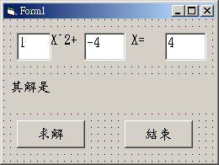 | 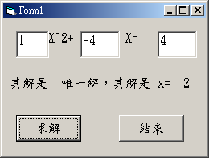

【程式列印】
Private Sub cmdStart_Click()
Dim a, b, c As Integer
Dim d As Single
Dim f As String
'input
a = Val(txta.Text)
b = Val(txtb.Text)
c = Val(txtc.Text)
'process
d = b ^ 2 - 4 * a * c
If d = 0 Then
f = "唯一解，其解是 x= " + Str(-b / 2 * a)
Else
If d > 0 Then
f = "二解，其解是 x1= " + Str((-b + d ^ 0.5) / (2 * a)) + " ,x2= " + Str((-b - d ^ 0.5) / (2 * a))
Else
f = "無實數解 "
End If
End If
'output
lblOut.Caption = f
End Sub

二元一次方程式
解二元一次方程式的演算法如下：
1. 設二元一次方程式如下：
$$a_{1}x+b_{1}y=c_{1}$$
$$a_{2}x+b_{2}y=c_{2}$$
2. 令$d=\left|\begin{matrix}a_{1} & b_{1} \\ a_{2} & b_{2}\end{matrix}\right|$ （表示d = a₁b₂ – a₂b₁）
3. 假如$\frac{a_{1}}{a_{2}}=\frac{b_{1}}{b_{2}}=\frac{c_{1}}{c_{2}}$，則方程式無限多解，且程式結束。
4. 假如d = 0，則程式無解，且程式結束。
5. $x=\frac{\left|\begin{matrix}c_{1} & b_{1} \\ c_{2} & b_{2}\end{matrix}\right|}{d}=(c_{1}b_{2}−c_{2}b_{1})/d$
6. $y=\frac{\left|\begin{matrix}a_{1} & c_{1} \\ a_{2} & c_{2}\end{matrix}\right|}{d}=(a_{1}c_{2}−a_{2}c_{1})/d$
範例 5-4b
請設計一個程式，可以解二元一次方程式。
1. 設二元一次方程式如下：
$$a_{1}x+b_{1}y=c_{1}$$
$$a_{2}x+b_{2}y=c_{2}$$
2. 令$d=\left|\begin{matrix}a_{1} & b_{1} \\ a_{2} & b_{2}\end{matrix}\right|$ （表示d = a₁b₂ – a₂b₁）
3. 假如$\frac{a_{1}}{a_{2}}=\frac{b_{1}}{b_{2}}=\frac{c_{1}}{c_{2}}$，則方程式無限多解，且程式結束。
4. 假如d = 0，則程式無解，且程式結束。
5. $x=\frac{\left|\begin{matrix}c_{1} & b_{1} \\ c_{2} & b_{2}\end{matrix}\right|}{d}=(c_{1}b_{2}−c_{2}b_{1})/d$
6. $y=\frac{\left|\begin{matrix}a_{1} & c_{1} \\ a_{2} & c_{2}\end{matrix}\right|}{d}=(a_{1}c_{2}−a_{2}c_{1})/d$
【表單配置】
【執行結果】
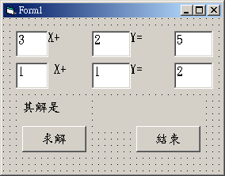 | 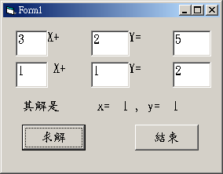

【程式列印】
Private Sub cmdStart_Click()
Dim a1, b1, c1, a2, b2, c2 As Integer
Dim d, e As Single
Dim f As String
'input
a1 = Val(txta1.Text)
b1 = Val(txtb1.Text)
c1 = Val(txtc1.Text)
a2 = Val(txta2.Text)
b2 = Val(txtb2.Text)
c2 = Val(txtc2.Text)
'process
d = a1 * b2 - a2 * b1
If d = 0 And b1 * c2 - b2 * c1 = 0 Then
f = "無限組解"
Else
If d = 0 Then
f = "無解"
Else
f = "x= " + Str((c1 * b2 - c2 * b1) / d) + " , y= " + Str((a1 * c2 - a2 * c1) / d)
End If
End If
'output
lblOut.Caption = f
End Sub

I 三角形面積
若已知三角形三邊長，計算三角形三邊長的演算法如下：
1. 輸入三角形的三邊長a、b、c。
2. 將三邊長由小而大重新排列，最小的放入a，其次放入b，最大的放入c。
3. 最小的兩邊之和若小於第三邊，則此三邊未能構成三角形，程式提早離開。
4. 假如a² + b² > c²則為銳角三角形，否則假如a² + b² = c²，則為直角三角形，否則此三角形為鈍角三角形。
5. 令$d=\frac{1}{2}(a+b+c)$
6. 三角形面積$=\sqrt{d(d−a)(d−b)(d−c)}$

範例 5-4C
請輸入三角形三邊長，首先判斷是否構成三角形、其次判別三角形的種類，最後計算其面積。
【表單配置】
- 表單配置如下圖
- 分別以txta、txtb及txtc輸入三角形三邊長。
- 以btnStart作為執行運算的依據。
- 以lblType輸出三角形的種類。
- 以lblArea輸出三角形的面積。

【執行結果】
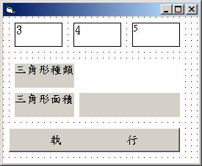 | 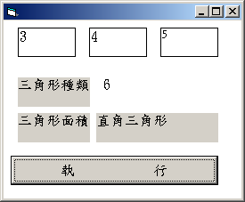

【程式列印】
Private Sub cmd_Click()
Dim a, b, c As Integer
Dim d, e As Single
Dim f As String
'input
a = Val(txta.Text)
b = Val(txtb.Text)
c = Val(txtc.Text)
'process
If a > b Then swap a, b
If b > c Then swap b, c
If a > b Then swap a, b
If c >= (a + b) Then
f = "無法構成三角形"
e = 0
Else
d = (a + b + c) / 2
e = (d * (d - a) * (d - b) * (d - c)) ^ 0.5
If a ^ 2 + b ^ 2 < c ^ 2 Then
f = "鈍角三角形"
ElseIf a ^ 2 + b ^ 2 = c ^ 2 Then
f = "直角三角形"
Else
f = "銳角三角形"
End If
End If
'output
lbltype.Caption = Str(e)
lblArea.Caption = f
End Sub
Private Sub swap(q, w)
e = q
q = w
w = e
End Sub
補充說明
1、swap 是兩數交換副程式，可用t=a:a=b:b=t代替。
閏年的判斷
西元的閏年為每400年必須有97次閏年，其規劃方式如下：
(1) 4的倍數。依此條件共有100次，分別是4、8、12、16、20、24、…100、200、300、400等。
(2) 於(1)的條件，閏年顯然太多，所以扣掉100的倍數，分別扣掉100、200、300、400等。依此條件，共有96次。
(3) 於(2)的條件，離目標值97，還相差一個，所以再加回400的倍數，正好97次，如下表所示：

西元年份 | 性質
3 | 平年
4 | 閏年
100 | 平年
200 | 平年
300 | 平年
400 | 閏年
600 | 平年
1200 | 閏年
2000 | 閏年
3. 以上演算分析，流程圖分析如下：

開 始
輸入西元年份 a

a4=a mod 4 (取餘數)

a100=a mod 100
a400=a mod 400
a4=0

False True
a100=0
(1) strb="平年"
False True
a400=0
(2) strb="閏年"
False True
(3) strb="平年"
(4) strb="閏年"

輸出strb

結 束

以上年份，對照上面的流程圖，所走的路線如下：

西元年份 | 性質 | 流程路線
3 | 平年 | (1)
4 | 閏年 | (2)
100 | 平年 | (3)
200 | 平年 | (3)
300 | 平年 | (3)
400 | 閏年 | (4)
600 | 平年 | (3)
1200 | 閏年 | (4)
2000 | 閏年 | (4)
範例5-4D
請寫一個程式，可以將使用者所輸入的西元年份，判斷其為平年或閏年。
【表單配置】
【執行結果】
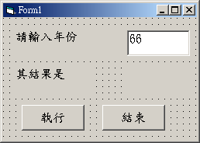 | 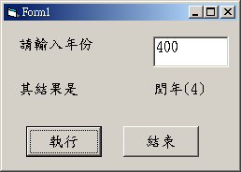

【程式列印】
Private Sub cmdStart_Click()
Dim a, a4, a100, a400 As Integer
Dim b As String
a = Val(txtIn.Text)
a4 = a Mod 4
a100 = a Mod 100
a400 = a Mod 400
If a4 = 0 Then
If a100 = 0 Then
If a400 = 0 Then
b = "閏年(4)"
Else
b = "平年(3)"
End If
Else
b = "閏年(2)"
End If
Else
b = "平年(1)"
End If
lblOut.Caption = b
End Sub

習題
- 假設所得稅稅率法則如下：
- 淨所得30萬以下6%。
- 淨所得30～80萬之間13%。（前面的30萬仍扣6%，超過30萬的部分稅率為13%，不是全部都扣13%）
- 淨所得80～200萬21%。
- 淨所得超過200萬30%。
試寫一程式可以輸入淨所得，並計算應繳稅額。例如，淨所得若為40萬，則其納稅金額計算如下：
30 x 6% + 10 x 13% = 21000
（超過30萬的部份稅率為13%，不是全部40萬都是13%）
- 寫一程式輸入x值，並印出其所對應的值，其函數對應如下：
x+3 x>3
x² 1<=x<=3
y=f(x)= x 0<x<1
0 x<=0
- 某一貨品定價100元，若購買500件（含）以上打7折，若購買499～300件則打8折，若購買200～100件則打9折，購買100件以下則不打折，試寫一程式可以輸入購買件數而得總價。
4、請寫一猜拳遊戲程式，使用者輸入0代表剪刀、1代表石頭、2代表布，電腦亦產生0～2的亂數，並評定猜拳結果。

